


《JAVA程序设计》课程期末作业

题 目 第9(3)题： 俄罗斯方块
学 院 计算机学院
专 业 软件工程
班 别 4
学 号 3115005372
姓 名 杨宇杰

2016 年 11 月 29 日

一、课程题目
9（3）俄罗斯方块
俄罗斯方块应有如下功能：
1．在二维的平面里用各种随即产生的方块堆积木，每填满一行消去一行，当到达顶部时，游戏结束。
2． 玩家能通过方向键来控制方块的转动，左移，右移和直落。
3．每种类型的方块都有颜色。
4．游戏能够在玩的过程中，给出玩家的分数，分数是由随即方块的类型决定的，每堆一个方块，就将分数累加到总分中。
5．游戏有暂停、开始和结束、游戏规则、游戏说明等控制。
（其它功能可自行添加）
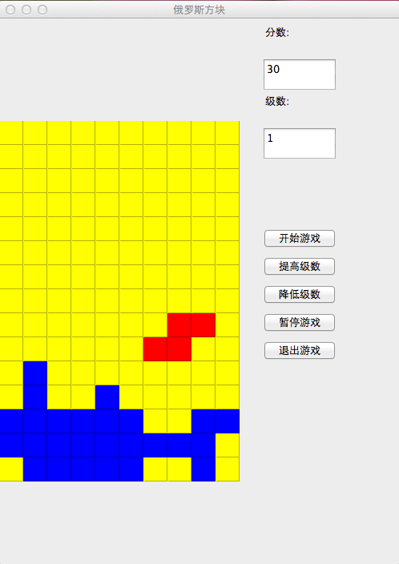

在本次期末作业中，着重对以下方面进行考察：
1. 对题目基本功能的完整实现。
2. 用户界面布局的合理性和易用性。
3. 面向对象软件开发方法在程序设计中应用的熟练程度。
4. 测试情况的全面性，以及在尽量减少冗余性的情况下的测试用例的规模。
5. 代码风格。

二、题目分析与设计
- 注明所使用的开发环境(Eclipse、NetBeans，JBuilder)。
开发环境：Eclicpse
- 论述题目的需求。给出软件功能架构图。
需求：开发出俄罗斯方块小游戏，该游戏需满足以下功能：
1．在二维的平面里用各种随即产生的方块堆积木，每填满一行消去一行，当到达顶部时，游戏结束。
2．玩家能通过方向键来控制方块的转动，左移，右移和直落。
3．每种类型的方块都有颜色。
4．游戏能够在玩的过程中，给出玩家的分数，分数是由随即方块的类型决定的，每堆一个方块，就将分数累加到总分中。
5．游戏有暂停、开始和结束、游戏规则、游戏说明等控制。
软件功能架构图：
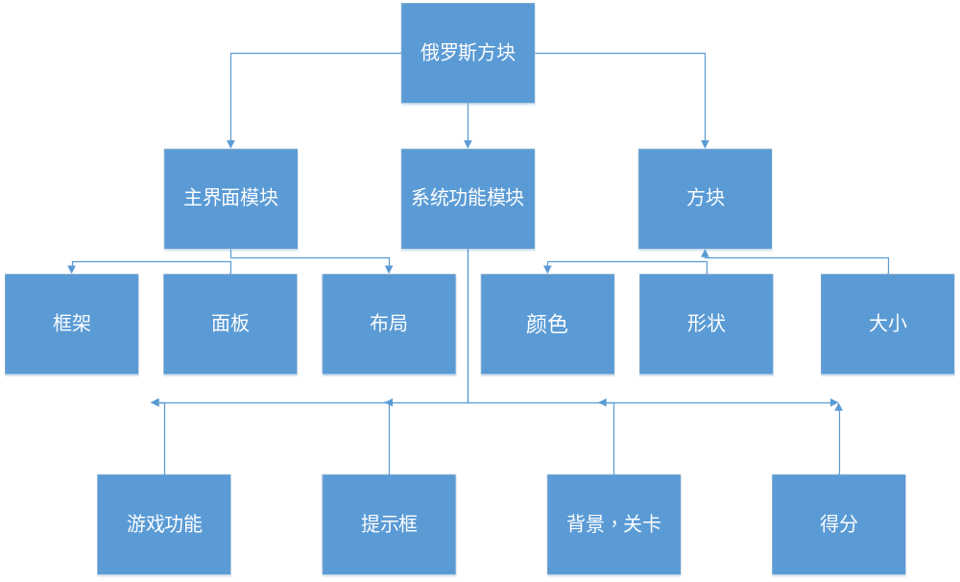

- 论述界面设计过程，指出其设计上的创意及组件的布局策略。
游戏主类，继承自JFrame类，负责游戏的全局控制。 内含： (1)一个GameCanvas画布类的实例对象(用于存放小方格)，
(2)一个保存当前活动块（RussiaBlock）实例的对象； (3)一个保存当前控制面板（ControlPanel）实例的对象；
添加菜单栏，并设置窗口的布局管理器为BorderLayout，左边加上画布，右边加上控制面板，设置整个程序打开时居中放置。
创意：玩家可以直接从控制面板控制游戏的开始和暂停以及增减难度，而且可以在菜单栏中更改游戏界面的背景色和方块的颜色，更加提高了用户舒适度。菜单中帮助栏目的关于本游戏的按钮可以显示出本人的信息。
游戏界面图如下：
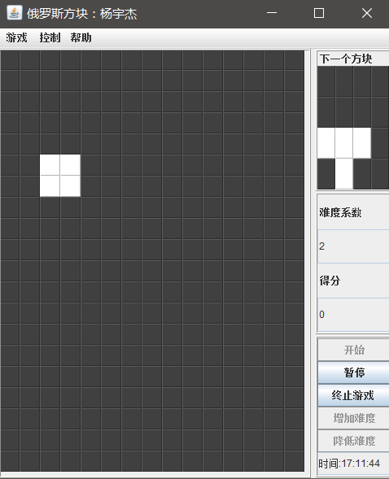
4. 若系统包含数据库设计部分，还需对数据库设计进行描述。
5. 论述程序的实现，包括各模块的设计、类的设计、对象的协作过程等，必要时加以各种图形和表格辅助论述（可画流程图、类图、用例图、状态图、时序图等，比如可以画出系统主要类图和其关系图）。不得以粘贴代码的方式代替设计部分。
程序实现的关键：
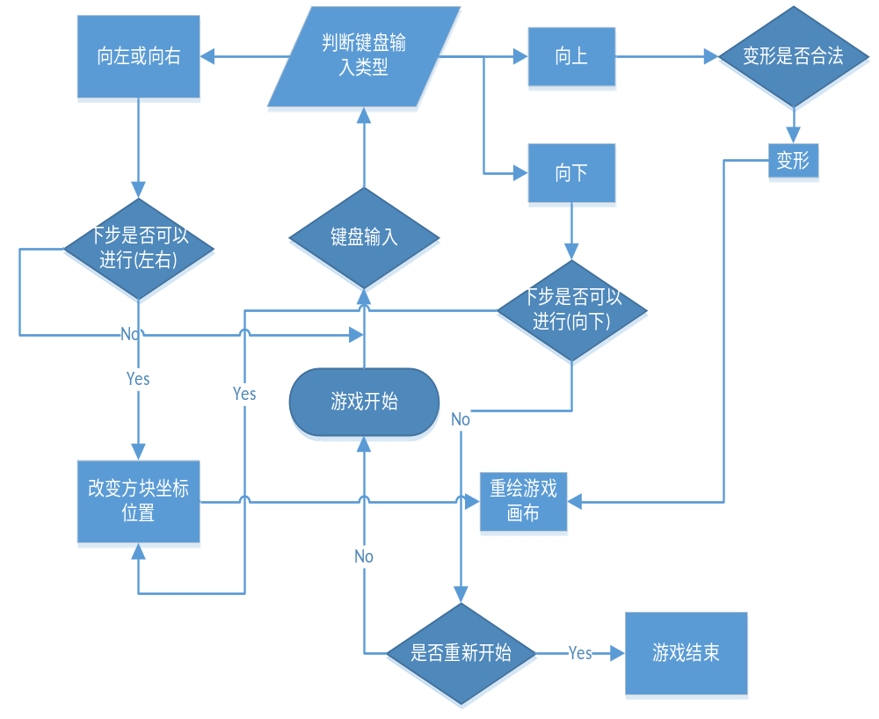

该小程序总共由5个主要的类构成：(最后为了方便找到main函数，把main函数独立出来成一个类)
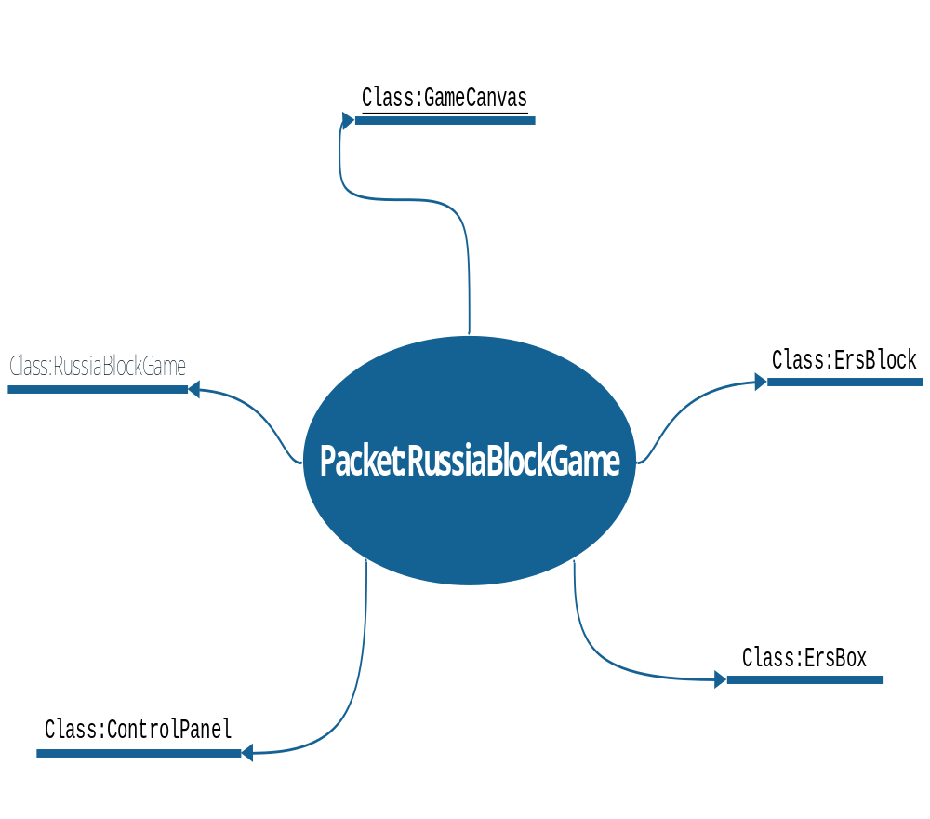菜单栏功能图：
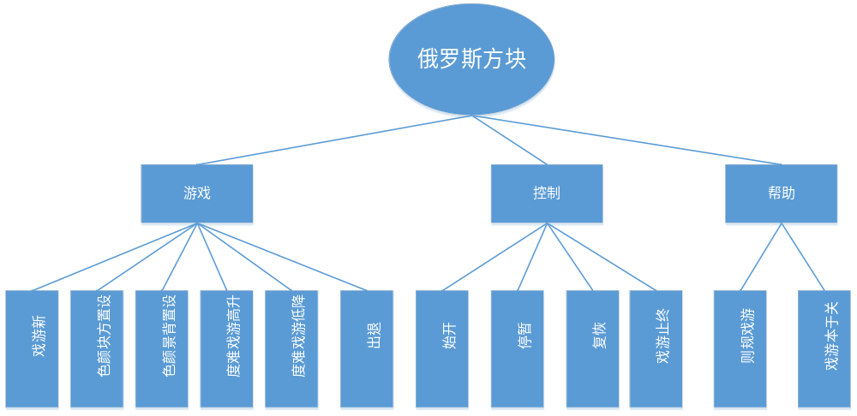 各个类的关系如下图所示：(最后为了更加容易找到main函数,把main独立出来)
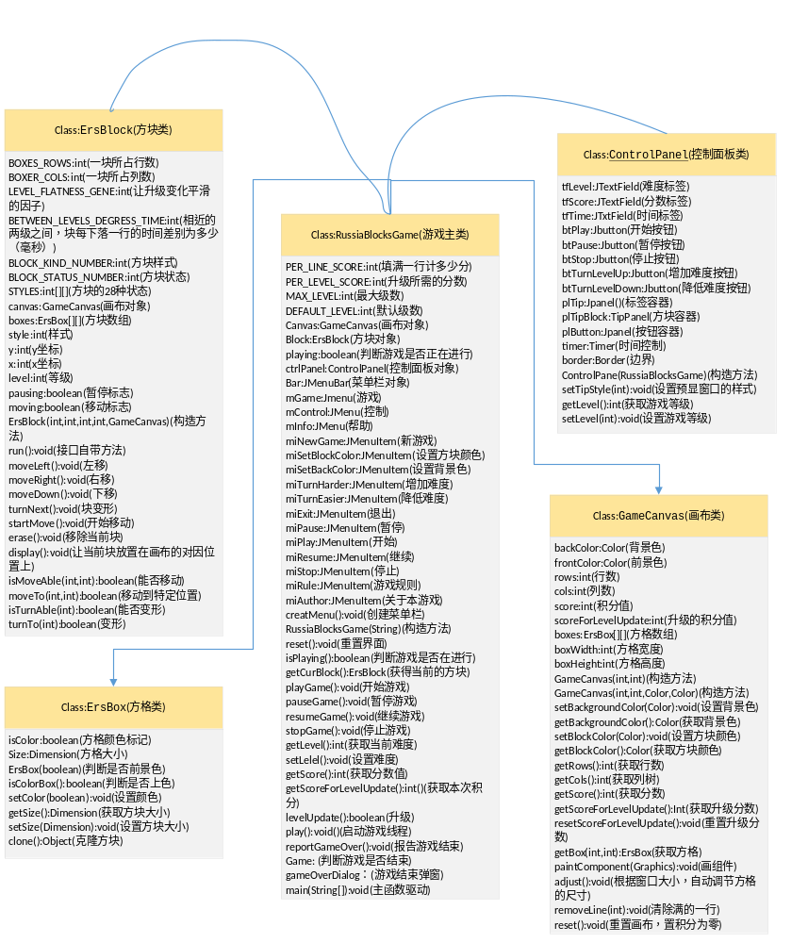

三、测试分析
小四字体，1.5倍行距。对程序的测试情况作出分析。至少包括但不限于需要具备以下内容：
- 阐述扩展包(仅限于SUN官方发布)的部署过程，并将扩展包附于光盘源程序中；给出数据库的详细配置说明。
点击菜单栏中的文件->导出
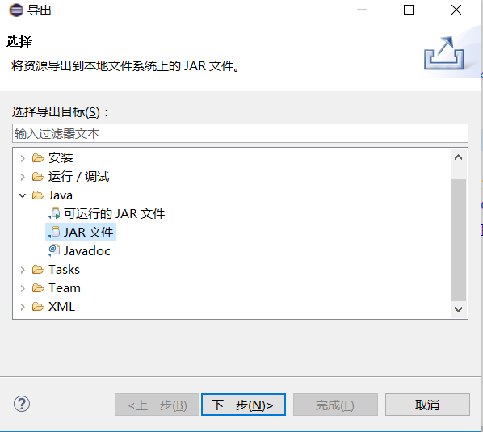
点击下一步，选择要导出的工程，并设置导出路径
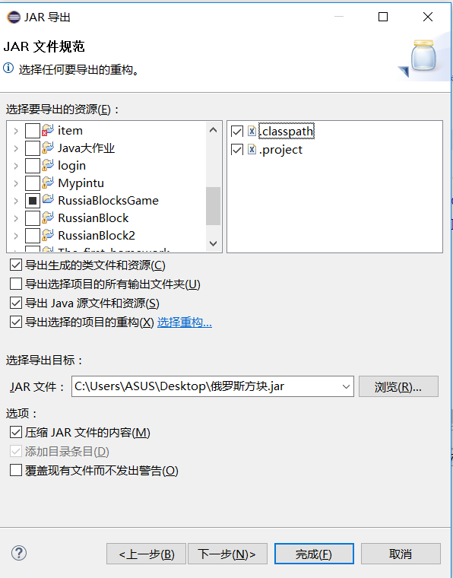
点击两次下一步
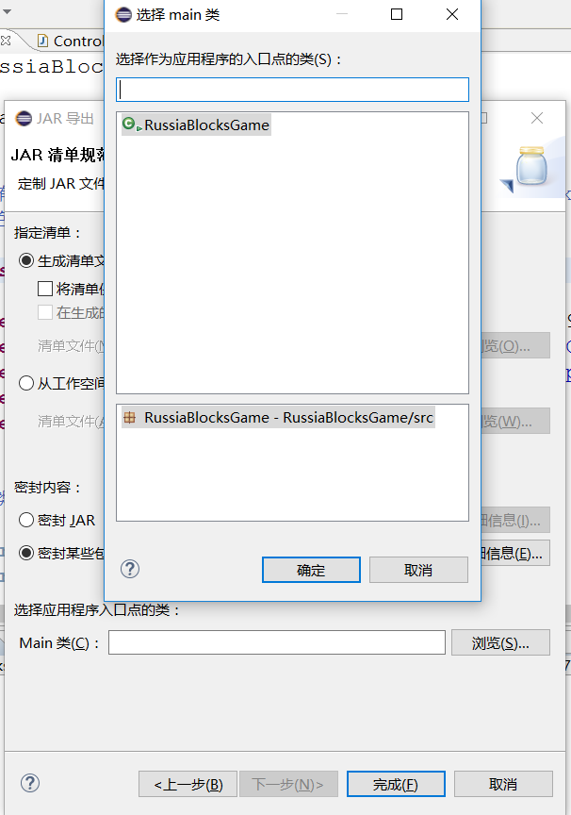
选择主类，确认，完成。
- 典型测试数据的构建，并且给出测试数据的预计结果
通过菜单栏设置背景颜色还有方块颜色
开始游戏：方块开始下落，可以控制方向跟调难度值，可以暂停游戏，停止游戏，点击游戏规则可以查看游戏规则
游戏结束：弹出Gameover窗口，询问是否再玩一次或者退出游戏
- 本程序的测试情况，与预计结果作对比
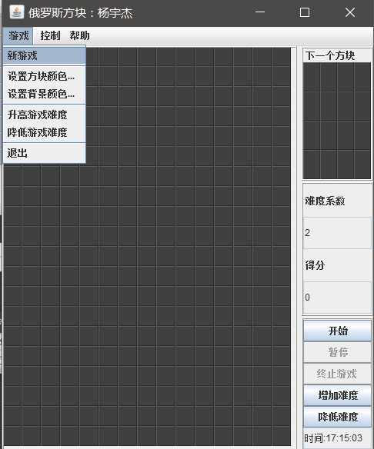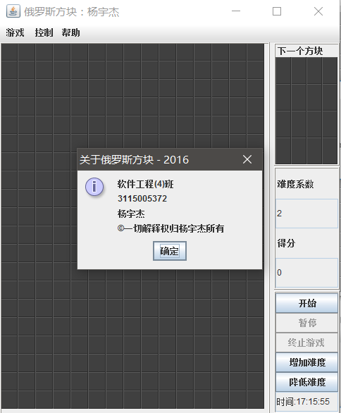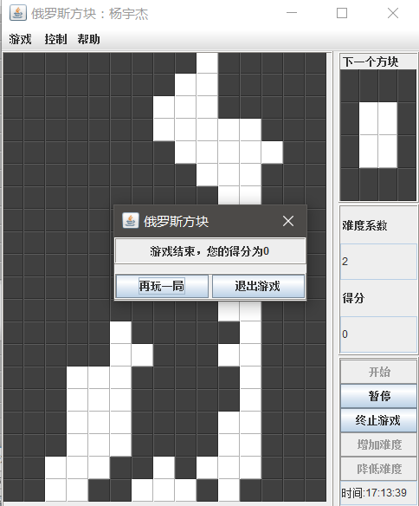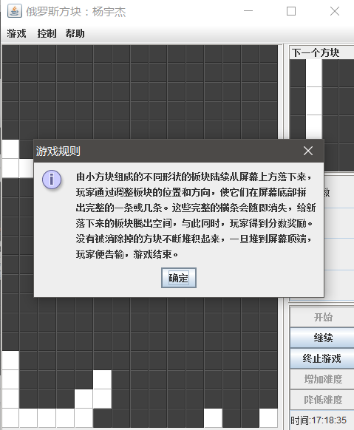

结论：测试情况与预计结果基本相符。

四、设计体会
设计体会(程序中有何创新，有何收获和所存在的不足以及需要改进的地方。）
体会必须针对本程序的内容，如果没有体会，这部分就可省略，但如果写得好，可获得适当加分。
本次课程设计我选了一个较为常见的游戏来进行，我认为俄罗斯方块的主要难点在于界面的规划，以及用数组的思想来解决问题。总的来说还是花费了不少精力，几乎把学到的知识都用上了，有一些棘手的问题通过查看技术大牛们的博客还有百度一下编程思想，对自己是一种极大的提高。通过这次大作业，我更加深刻的了解到了课本的知识，对以往知识的疏忽也得到了补充。课程设计是一个重要的教学环节，通过课程设计让我们了解到一些实际与理论之间的差距。通过课程设计不仅可以巩固我的专业知识，还可以培养我熟练使用资料的能力，让我能把课本知识和实践结合起来，起到温故而知新的作用。但我认为我这次的课设还是可以有较大的提升空间的。

附录：源代码
小四字体，1.5倍行距。只需列出程序中所有的包及相关的文件。不需要打印源代码。
